

*El Gobierno Nacional con el apoyo de la Alcaldía de Popayán, la Gobernación del Cauca y Comfacauca sortearon en la mañana de hoy, 1.179 viviendas entre los beneficiarios del proyecto ‘Valle del Ortigal’.*

**Agenda**

**Presentación de tríos para incentivar las compras en el Centro Comercial Popular El Empedrado**

**Fecha:** Viernes 8 de noviembre

**Hora:** 2:00 p.m. a 7:00 p.m.

**Lugar:** Centro Comercial Popular El Empedrado (Antiguo Idema)

Con la participación de Los Inolvidables, Serenata Trío, Soberanos Tríos y Trío Cañaveral

Invita Secretaría de Gobierno y Participación Comunitaria

**Foro de Política Pública de Espacio Público**

**Fecha:** Miércoles 13 de noviembre

**Hora:** 8:00 a.m. a 6:00 p.m.

**Lugar:** Auditorio del CAM

**Viviendas gratuitas para los más pobres**

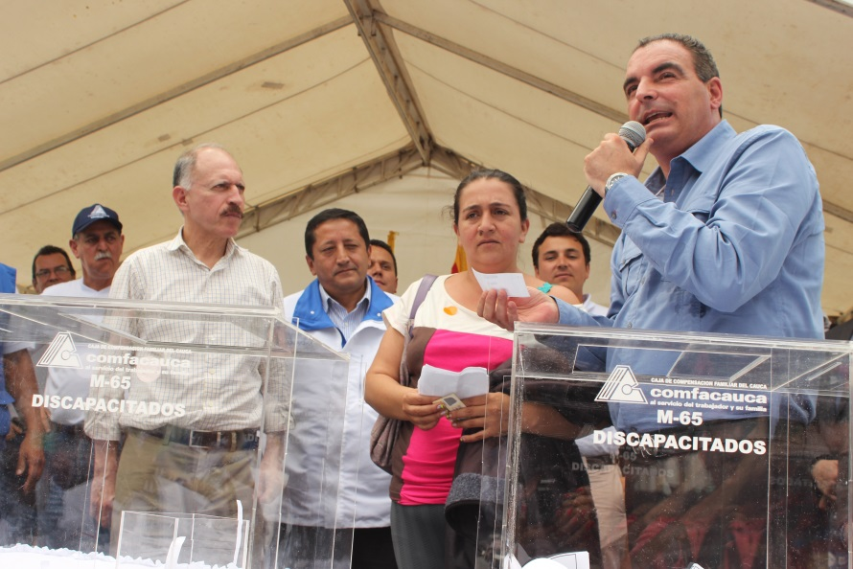El llanto se vio en el rostro de doña María Inés Galíndez, la emoción de contar con una vivienda propia para terminar de pasar los mejores años de su existencia, la puso a soñar con una vida digna. Aquella que no pensó que llegaría, después de tener que salir corriendo en el año 2006 y dejar sus tierras en La Hormiga, Putumayo, por amenazas de grupos al margen de la ley.

A sus 64 años, doña María Inés paga arriendo y se gana la vida preparando y vendiendo empanadas, envueltos y rellena, de casa en casa.

Solitaria ha tenido que luchar para no dejarse morir, su gran fuerza, la esperanza e ilusión de conseguir una vivienda. Como ella, 1.178 personas más también lucharon por este sueño que hoy se hace realidad.

En la Ciudadela Valle del Ortigal, el ministro del Interior, Aurelio Iragorri; el gobernador del Cauca, Temístocles Ortega; y el alcalde de Popayán, Francisco Fuentes, sortearon las primeras unidades de vivienda a los beneficiaros de este proyecto que construyó el Consorcio VIP Cauca; en total 800 apartamentos y 844 casas.

Los apartamentos son de dos tipos, uno con patio y otro sencillo, “constan de una sala comedor, cocina, lavadero, un *star*, dos habitaciones y un baño. Los entregamos en obra gris con carpintería metálica, una puerta en la entrada, una puerta de madera en el baño y carpintería en aluminio de la puerta ventana de la sala. Estas viviendas cuentan con todas las normas vigentes y con un sistema de gestión de calidad”, explicó Geovanni Arenas, gerente del proyecto Consorcio VIP Cauca.

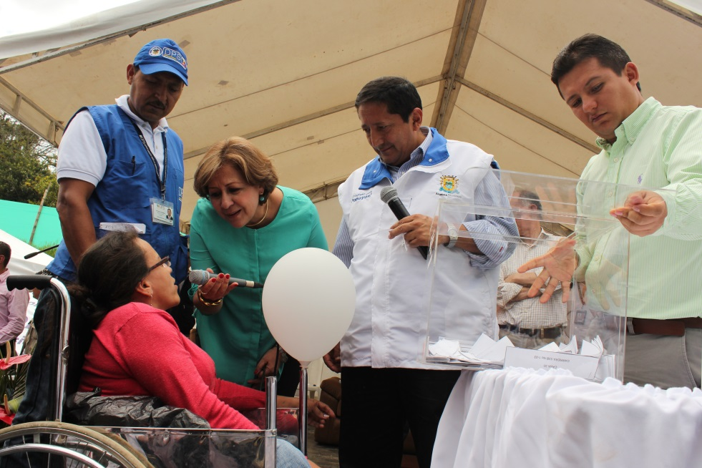Por su parte, las casas cuentan con zonas verdes entre casa y casa, “con la misma configuración de los apartamentos: sala comedor, cocina, baño, dos alcobas y un patio donde se ubica la zona de ropa. Dentro de la licencia de construcción de las casas se adelantaron planos de desarrollo progresivo para construir un segundo nivel”, agregó Geovanni Arenas.

El alcalde Fuentes tampoco escondió la alegría en su alma por lograr soluciones de vivienda a personas en situación de discapacidad, personas afectadas por temporada invernal, en situación de desplazamiento y extrema pobreza.

“Es el esfuerzo de todos los colombianos, con el tema de los impuestos se generan estas soluciones en apoyo con el Gobierno Nacional para superar el déficit de vivienda. Estoy muy contento por esta primera etapa con excelentes obras de urbanismo”, añadió el alcalde Fuentes.

El ministro del Interior, Aurelio Iragorri, dijo que este es el proyecto más grande hecho en la historia del Cauca, casas gratuitas para la gente pobre, nuestro principio es cumplirle a la comunidad, se ofrecieron viviendas gratis y aquí estamos sorteándolas. Recordó que la paz se hace con inversión social y por eso, el Gobierno Nacional le apunta a este tipo de propuestas.

En el escenario del acto del sorteo de las viviendas gratis, el alto funcionario felicitó al alcalde Fuentes por haber cimentado el proyecto de estas unidades de viviendas.

Mientras tanto, doña María Inés Galíndez, abrazada de amigos, continuaba su llanto de emoción, lo que tanto le pedía a Dios ya era un hecho, tendrá un lugar para habitar y sin tener que caminar tanto de casa en casa vendiendo sus productos para conseguir el dinero de su arriendo. En el acto, gozó del cariño de la gente que también fue por la misma ilusión y con historias similares que compartirán, cuando todos sean vecinos.

**Voleibol Femenino se tomará a Popayán**

En un trabajo articulado entre la Alcaldía de Popayán y la Gobernación del Cauca, la Ciudad Blanca de Colombia logró ser sede del II Suramericano de Voleibol Femenino, uno de los más importantes de esta disciplina, que se desarrollará del 9 al 16 de noviembre.

La Selección Colombia de Voleibol Infantil Femenino ya se encuentra en Popayán lista para enfrentar a los sextetos de Brasil, Paraguay, Chile, Argentina, Bolivia, Perú y Uruguay.

“Este campeonato abre de nuevo las puertas al mundo para visitar la capital del Cauca. Con la organización de los Juegos Nacionales demostramos que unidos podemos hacer grandes cosas, ser sede de un campeonato internacional significa que nuestros escenarios fueron diseñados para ello, este es un impulso al desarrollo económico y a la dinámica que debe construirse en una ciudad que tiene muchas riquezas”, manifestó el alcalde Francisco Fuentes.

En el Complejo Deportivo, vía a Santa Rosa, tendrán lugar los partidos a doble jornada con entrada libre.

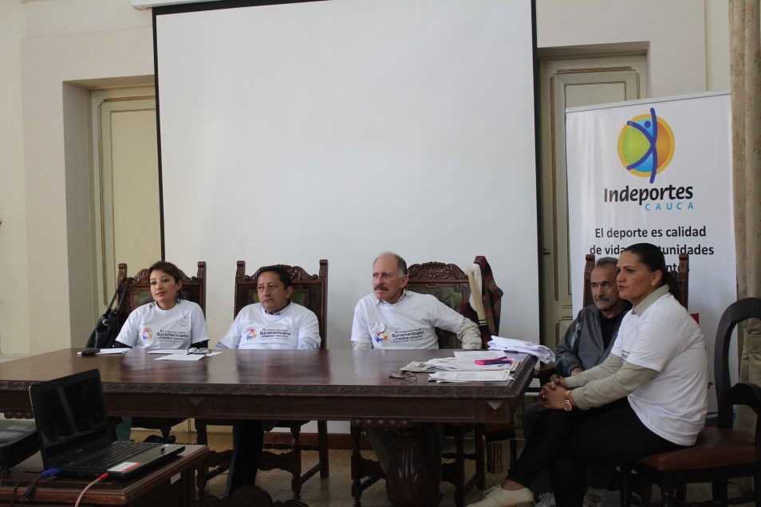Oscar Alexánder Guevara, entrenador principal de la Selección Colombia Infantil, invitó a la ciudadanía a participar de este gran evento deportivo, “tener el Suramericano en casa y contar con el apoyo de la gente que le gusta el voleibol es importante, en especial por la parte psicológica que juega la tribuna, por fuera hemos tenido la barra en contra y eso también influye en el marcador, al traerlo acá sabemos que el pueblo payanés nos apoyará mucho”.

El II Suramericano de Voleibol Femenino reúne niñas de 14 y 15 años. El seleccionado colombiano espera estar en los primeros lugares de este campeonato.

**La Secretaría de Salud inspeccionó condiciones sanitarias en ‘La Magdalena’**

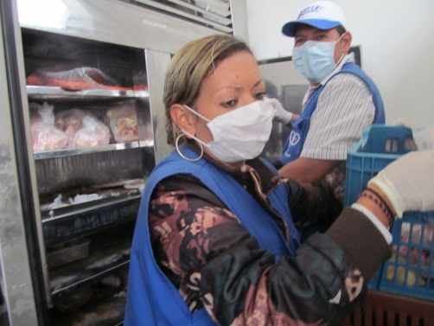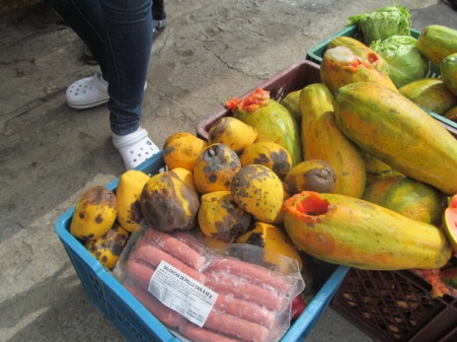Funcionarios del área ambiental y de alimentos de la Secretaría de Salud de Popayán, junto con un delegado de la Personería del municipio, llevaron a cabo un operativo de inspección, vigilancia y control higiénico en el Centro de Reclusión de Mujeres ‘La Magdalena’. Con estas visitas sin previo aviso, se busca reforzar los hábitos de higiene en los establecimientos penitenciarios, para garantizar la salud pública.

En este establecimiento penitenciario se encontraron algunas falencias en cuanto a los requisitos sanitarios que se deben cumplir para el adecuado almacenamiento, clasificación y refrigeración de productos cárnicos, así como de frutas y verduras, muchas de las cuales se encontraron en estado de descomposición y vencida la fecha para su consumo debido a la falta de rotación de los productos.

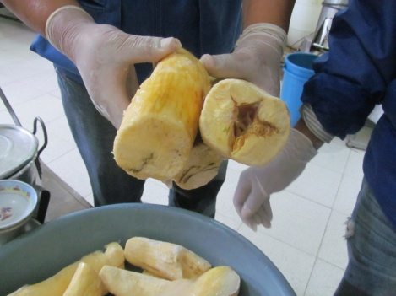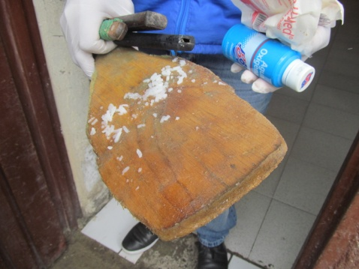Por la falta de un plan de saneamiento en el lugar, no se pudo establecer si existe un plan de limpieza y tampoco la periodicidad con que se realiza el aseo, por lo cual los inspectores de la Secretaría de Salud comunicaron a las directivas, las medidas y la reglamentación sanitaria vigente a fin de prevenir la propagación de enfermedades en la penitenciaría de mujeres de Popayán.

Recomendaron lavar y limpiar bien los utensilios y los alimentos como carne y fruta con agua potable. No se deben tener las uñas pintadas o sucias, tampoco utilizar adornos ni joyas en las manos, no manipular alimentos si se padece de alguna enfermedad, separar los víveres cocidos de los crudos y hacer aseo general una vez por semana para realizar la limpieza general.

Así mismo, se observó en la inspección, que aunque no hay evidencia sobre la realización de capacitaciones en manipulación de alimentos, el personal de cocina usa la indumentaria apropiada y mantienen dotados de elementos de aseo los servicios sanitarios y también se encuentra ordenada y aseada el área de odontología, enfermería y de consulta médica.

**Una sola despedida**

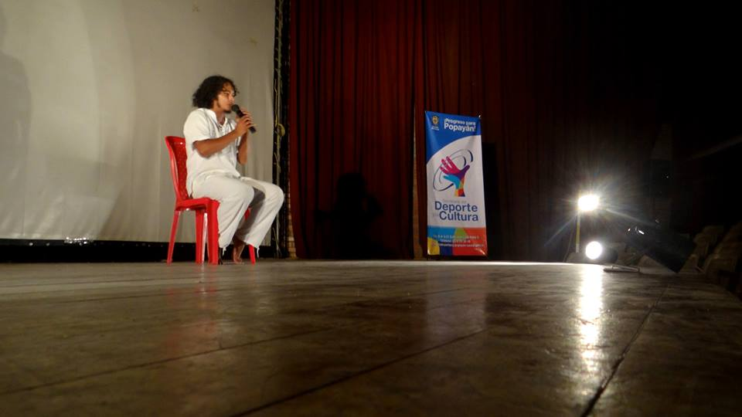El Teatro Bolívar abre sus puertas y sube el telón para brindar un show especial de narración oral y cuentería en Popayán.

Cerrando el ciclo de presentaciones del grupo de arte escénico ‘Ermita Cuenta’, ganador de la convocatoria 2013 realizada por la Alcaldía a través de la Secretaría del Deporte y la Cultura para el Teatro Bolívar, llega una función de narración oral y cuentos.

Serán cinco narradores profesionales en escena, dos invitados nacionales que llegan desde el vecino departamento del Huila y otros que son del Cauca y el municipio de Popayán, quienes esperan poner a volar la imaginación de los asistentes a las presentaciones.

Mañana viernes 8 de noviembre a partir de las 7:00 de la noche. Entrada libre.